Comportements et stratégies : conserver l’aire
- L’élève examine l’aire, mais a de la difficulté  à faire correspondre exactement les côtés des carrés. | - L’élève examine l’aire, mais pense qu’il peut y  avoir plus de 4 nouvelles formes.  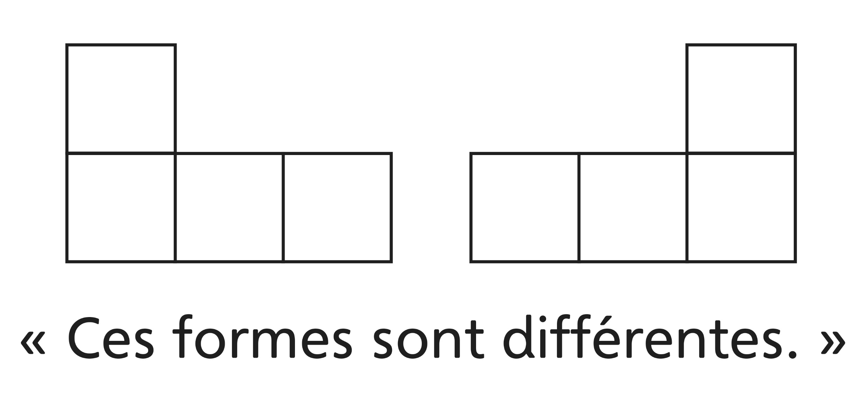 | - L’élève mesure l’aire des formes avec plusieurs exemplaires d’une unité non standard, mais couvre les formes au hasard (il y a des espaces ou des chevauchements).  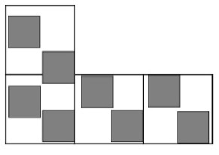
Observations et documentation
- L’élève mesure l’aire des formes avec plusieurs exemplaires d’une unité non standard, mais a de la difficulté à décrire l’aire. | - L’élève mesure l’aire des formes avec plusieurs exemplaires d’une unité non standard, mais pense que 2 formes qui ne  se ressemblent pas ne peuvent pas avoir la même aire.  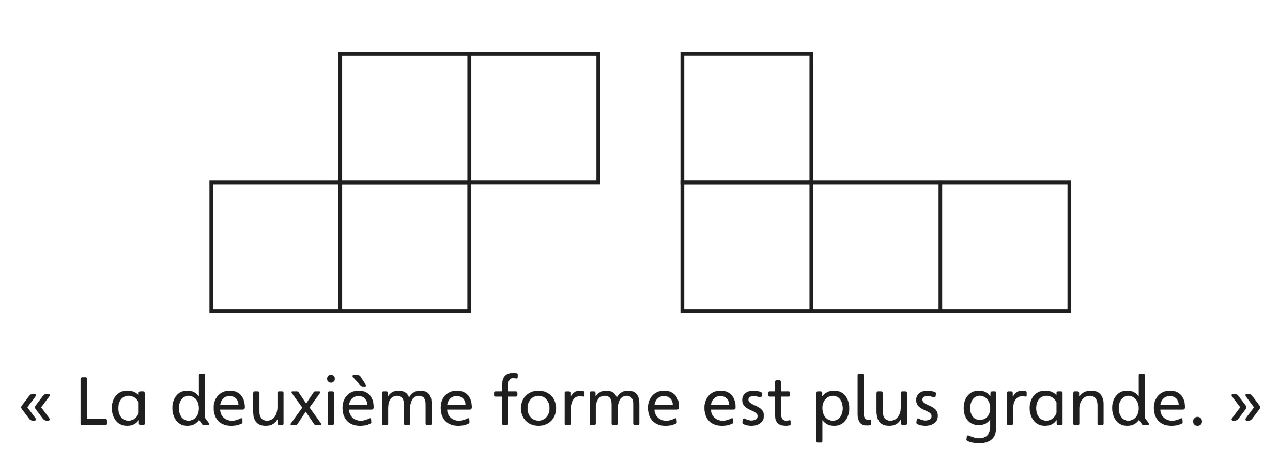 | - L’élève réussit à mesurer et à décrire l’aire des formes en utilisant plusieurs exemplaires d’une unité non standard et comprend que des formes qui ne se ressemblent pas peuvent avoir la même aire (conservation).
Observations et documentation

